IN.CA.F. Restaurant Scolaire
2 rue Francis Eon – BP 337
85205 FONTENAY LE COMTE Cédex
A-Fnt Interne/Rest. Scol/Comm. Menu/Menu semaineN°
Menu

Ecole Primaire

Semaine N°50 : du 08 au 12 décembre 2025

 | DÉJEUNER
Lundi | Radis / beurre    Émincé de volaille à la normande  Purée  Fromage  Pomme bio
Mardi | Salade San Marco (1)  Rôti de porc sauce charcutière  Haricots beurre au pesto  Eclair au chocolat
Jeudi | 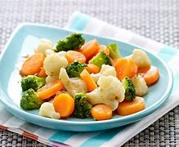  Rillettes  Filet de dinde  Trio de légumes bio  Semoule vanillée
Vendredi | Salade d’endives  Gratin de pâtes végétarien aux légumes du sud  Liégeois caramel

- San Marco : Farfalle, surimi, tomate, poivron, ketchup, mayonnaise

NB : Le service Restauration de l'IN.CA.F. se réserve le droit de modifier ce menu en fonction des arrivages en provenance des fournisseurs

Le Service GESTION RESTAURATION

Issue de l'agriculture biologique - Origine France - Origine locale

